Katonai városnézés
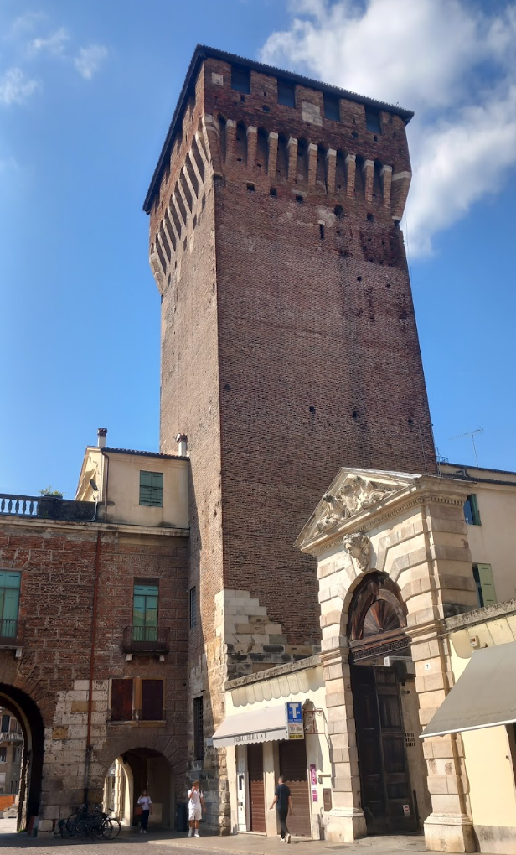
Vicenza megye, Vicenza városába vitt utunk. Itt egyből egy hatalmas várfallal néztünk farkasszemet, amikor beléptünk a város központjába. Még régen I. Nagy Lajos magyar királyunk is itt vonult át seregeivel, bár a mi fogadtatásunk és a szándékaink kicsit mások voltak, mint neki mikor ide tévedtünk.

Korábban már ejtettünk szót magyar királyunk és a chioggiai háború kapcsolatáról, azonban időben ez most nem folytonos. Az a háború volt a magyar-itáliai konfliktusok csúcspontja. Itt viszont 1347-et írunk, amikor a hatalmas magyar sereg az ellenséges Vicenza felé indult el. Vagyis nem voltak kifejezetten ellenségek, de őszinte szövetségeseknek sem lehetett őket mondani. Ekkoriban Verona ura elfoglalta Vicenzát és hatalmas fallal vette körül. Ez nem csak a kívülről érkező támadások ellen védte a várost, hanem arra is jó volt, hogy kordában tartsák vele a városon belüli lázongásokat. Az itt uralkodó Scaligeri család szorongva nézte, ahogy a magyar nehézlovasság gyülekezik a falakon kívül. I. Nagy Lajosnak azonban nem volt érdeke Vicenzát elfoglalni, hiszen öccsét, András herceg halálát ment megtorolni Nápolyba. A még csak 17 éves fiút a kolostor erkélyének korlátján fojtották meg. A korabeli Krónikák lapjain is döbbenetet keltett a hír. Tehát a magyar hadsereg pusztán áthaladni akart Vicenza és Verona területein és a Scaligeri család ekkora haderőt látva öngyilkosságnak ítélte meg ennek megtagadását.
A két testvért, Lajost és Andrást már jóval korábbi szálak kötötték a nápolyi trónhoz. Apjuk Károly Róbert volt a nápolyi trón várományosa, miután az ő apja életét vesztette, viszont őt kizárták ebből az örökségből, és helyette nagybátyja „Bölcs” Róbert vette át ezt a tisztséget. Ekkor Károly Róbert még nagyon fiatal, mindössze hét éves volt, így még nem tulajdonított ennek nagy jelentőséget. Később viszont mégis igényt tartott a nápolyi királyi címre, evvel pedig kezdetét vette a Róbert kontra Róbert trónviszály.
Hogy megoldják az így kialakult konfliktust, amikor „Bölcs” Róbert egyetlen fia is meghalt és utód nélkül maradt, két lány unokája közül az idősebbiket Johannát Károly Róbert második fiához, Andráshoz adta feleségül. Így az utódlás kérdése nem csak szó szerint, hanem vér szerint is a családban maradt, ami azt jelenthette volna, hogy Róbert halála után András herceg követi őt majd a trónon. Mielőtt ez megtörténhetett volna a nápolyi király végrendeletet írt, melyben unokáját Johannát tette meg egyedüli örökösévé. Ez hatalmas felháborodást váltott ki a Magyar udvarházból.
Nápoly ekkoriban pápai hűbérnek számított, így az akkori pápának joga volt beleszólni az utódlás kérdésébe. I. Nagy Lajos király, valamint özvegy édesanyja is közbenjárt a pápánál András érdekében aki végül engedélyt adott a pár együttes megkoronázására. Ezt viszont a nápolyi udvar nem nézte jó szemmel, mert tartottak attól, hogy a Magyar uralkodói ág túl nagy befolyást szerez majd a térségben. Ez pedig a herceg tragikus halálához vezetett. Bár a merénylet pontos körülményei a mai napig tisztázatlanok, mint ahogy arról is csak találgatások vannak, hogy az ifjú vére kinek a kezéhez tapad, viszont ami tudott, hogy az eset éppen 1345 szeptemberében történt, amikorra a koronázás időpontját is tervezték.
„Testvére halálának bekövetkezte miatt Lajos király szívének kimondhatatlanul heves fájdalmától megsebzetten, fájdalmasan és gyötrődve kezdett gondolkodni és foglalkozni a bosszúval, nehogy ez az oly átkos bűntett büntetlen maradjon….”
- Küküllei János (Nagy Lajos krónikása)
Ahogy fent írjuk, mikor mi léptünk be Vicenza kapuján mi nem bosszút állni jöttünk és főleg nem Nápolyig gyalogolni, viszont az akkori korok lenyomatai, ahol egykor végig sétáltak a magyar katonák még ma is érezhetőek.
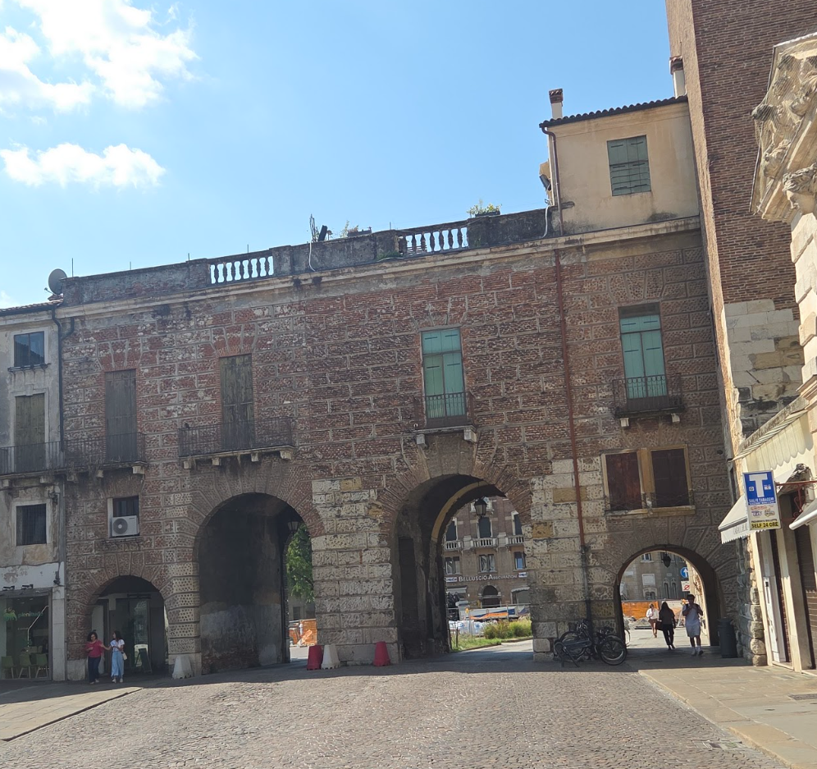
Mikor az átvonulási jogokról tárgyaltak vagy katonai szövetségekről azt a Santa Corona templomban a pápai követek és dominikánus diplomaták folytatták. Tehát ez a templom mondhatni nem csak vallási, hanem diplomáciai központ is volt a korban. Felépítése még 1261-ben kezdődött meg, és története szorosan összefügg az Anjou uralkodó házzal. Ekkoriban a vicenzai püspöknek - név szerint Bartolomeo da Breganze - egy időre el kellett hagynia Olaszországot, és ez alatt az út alatt került Franciaországba, ahol IX. Lajos király megajándékozta őt. Ez az ajándék pedig nem volt más, mint egy Krisztus töviskoszorújából származó tövis, amit Bartolomeo nagy becsben őrzött ezután, és Vicenzaba visszatérve elkezdte felépíttetni a templomot, hogy méltó helyen őrizhesse az ereklyét. Az épület neve Santa Corona azaz Szent Korona is a keresztre feszítéskor Krisztus fejére helyezett töviskoszorúra utal. Ezt követően a templom a város legjelentősebb vallási és művészeti központjává vált. Később I. Nagy Lajosnak sem volt ismeretlen sem az épület, sem pedig annak története, hiszen ő szintén az Anjou dinasztiából származik, mint a fent említett francia király.
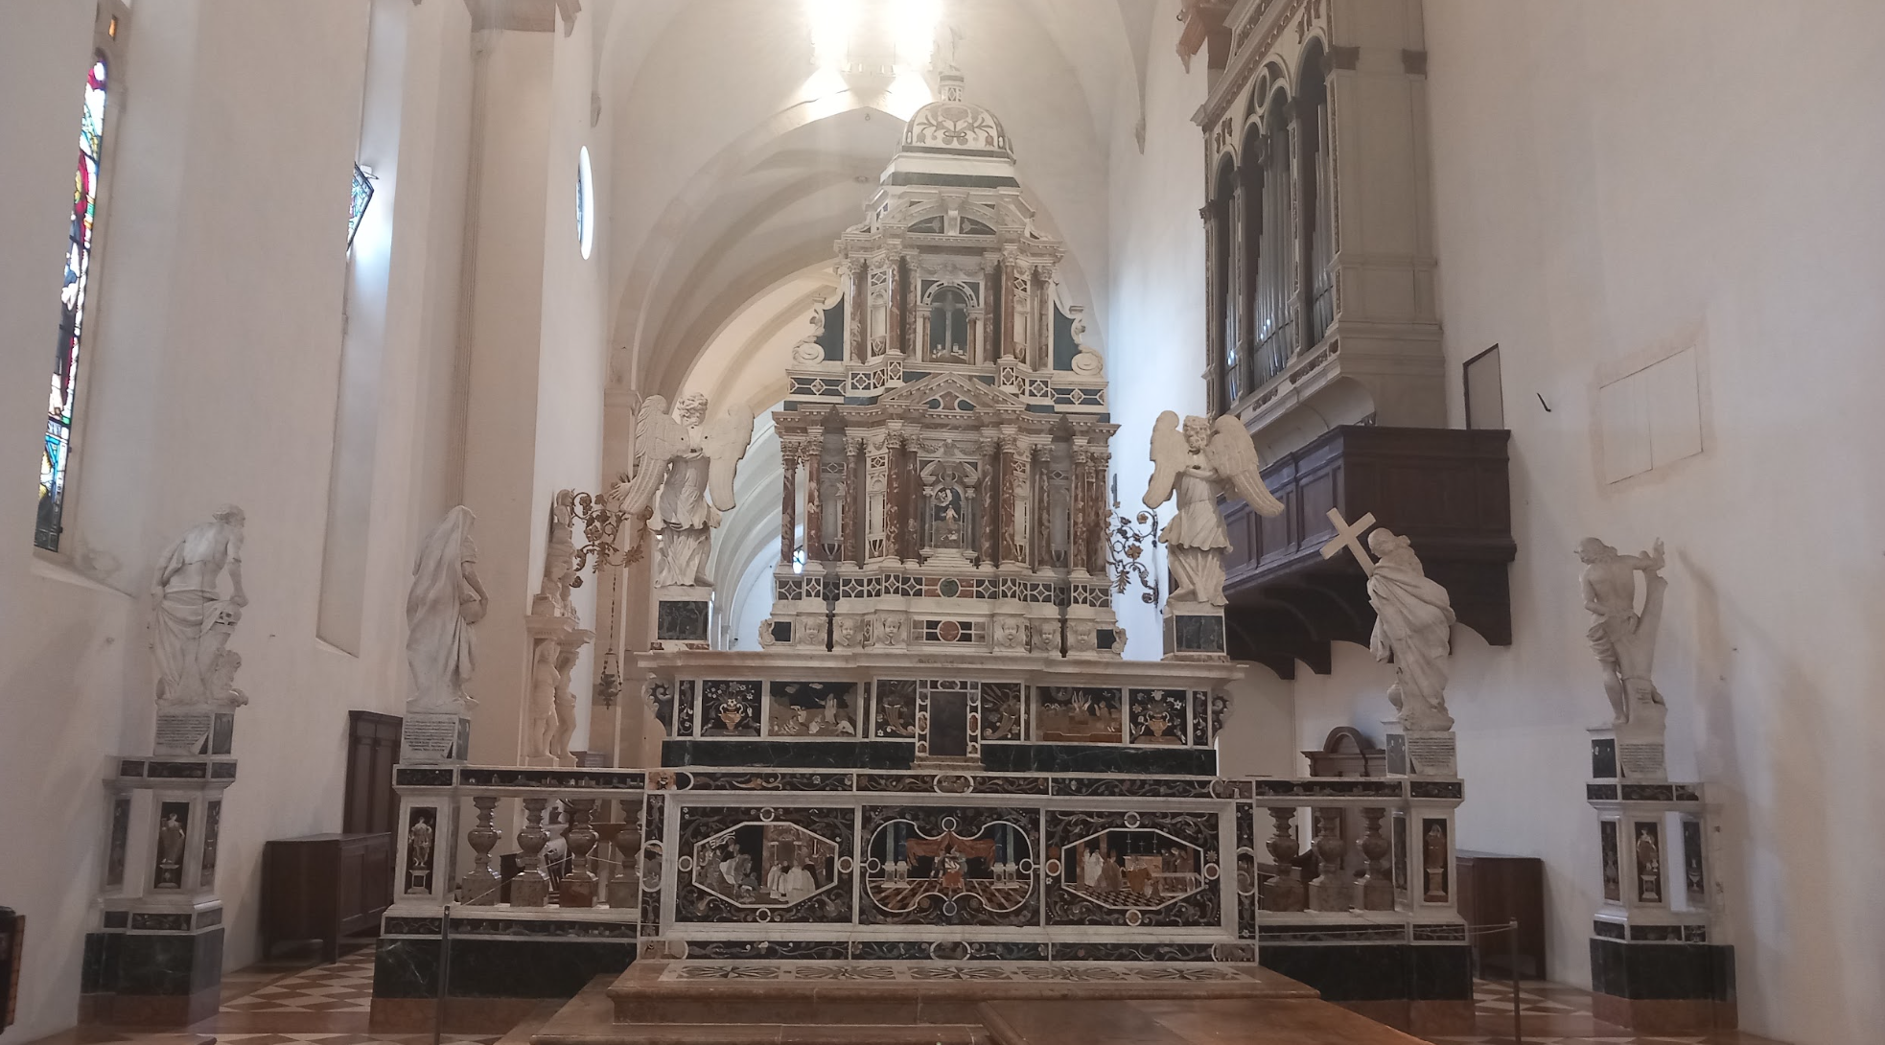
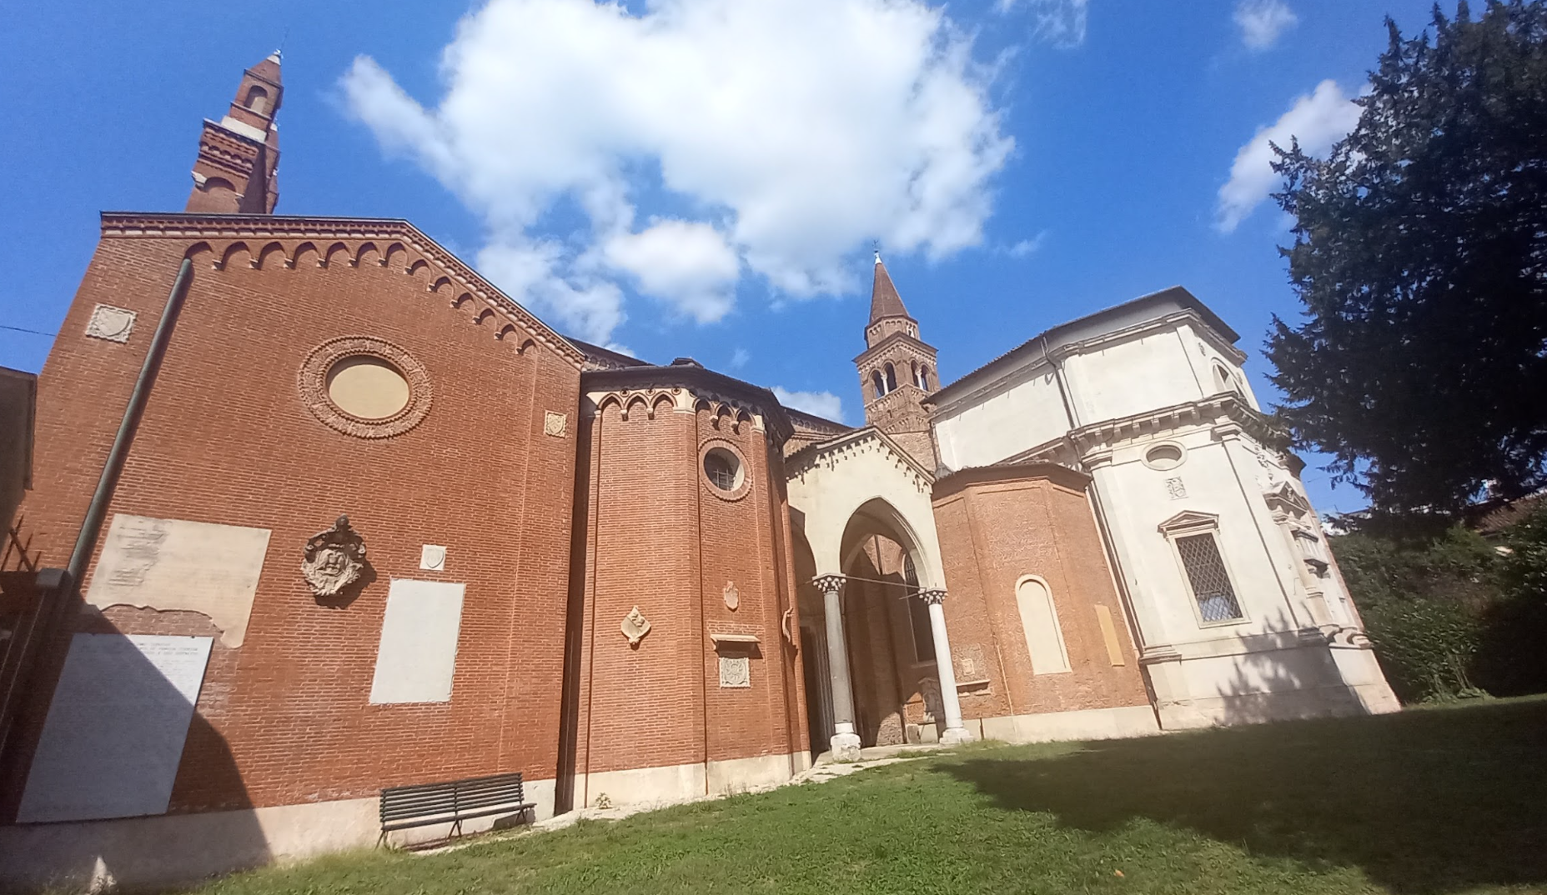
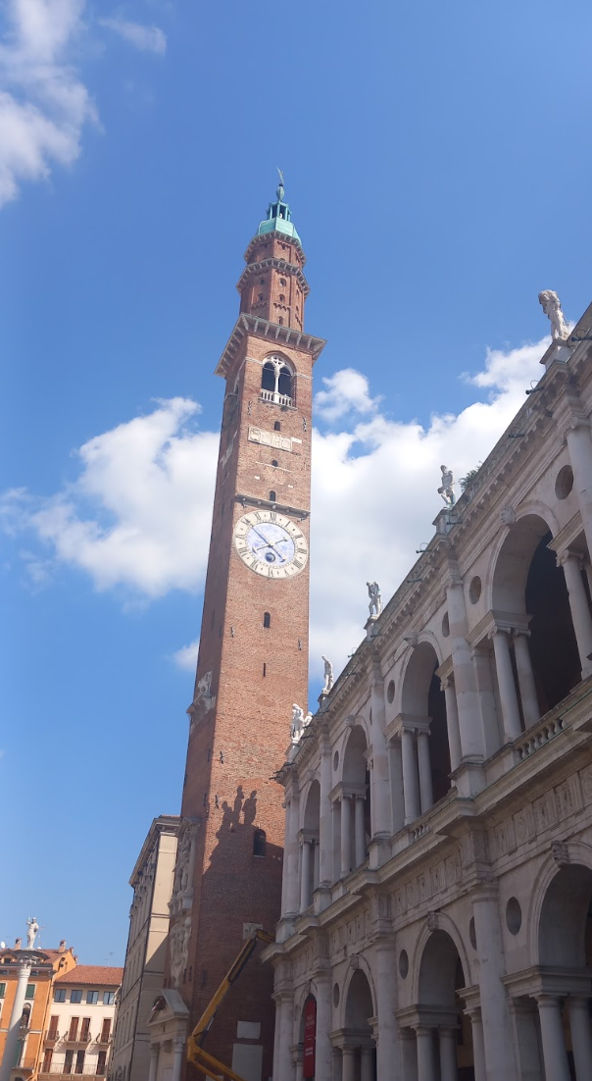
Régen a város szíve volt a mai bazilika, ami ma egy reneszánsz épület, abban a korban viszont egy óriási gótikus csarnok, egy téglakolosszus volt. Az 1300-as években ez volt a Scaligeri család székhelye, de nem csak ők, hanem, még az általuk kinevezett képviselők is itt voltak. Mondhatni ez volt Vicenza városháza és bírósága, mert itt hozták a törvényeket is. Mellette magasodik egy 82 méter magas torony, ami a város egyik legrégibb építménye. Az átvonulás korában vészjelzési funkciót látott el, jelezte ha tűz, vagy támadás tört volna ki, és szintén innen adták a sürgős tanácsülésekre felhívó jelet. Tehát a mai bazilika előtt dőlt el a megállapodások „piszkos anyagi” és katonai része, míg a templomban szőtték a pápai és egyházpolitikai szálakat.

A Scaligeri család uralma alatt pedig a város élete felgyorsult. A kereskedések megnövekedtek, a népesség bővült, melynek kíséretében az építkezések is kiterjedtek. Ma Vicenza főterein sétálva még megtalálhatóak a középkori utcák, amiknek tábláira ráírták még az évszámot is. Hatalmas terekről, gyönyörű épületekről és fenséges művészeti stílusról árulkodik a város.
